## Belépés

Az bejelentkezéséhez szükség van, aktív tartományi felhasználó megléte amellyel megtörténhet a regisztráció a HR Portal rendszerébe.

Ezt a „regisztráció” feliratra kattintva tehetjük meg.

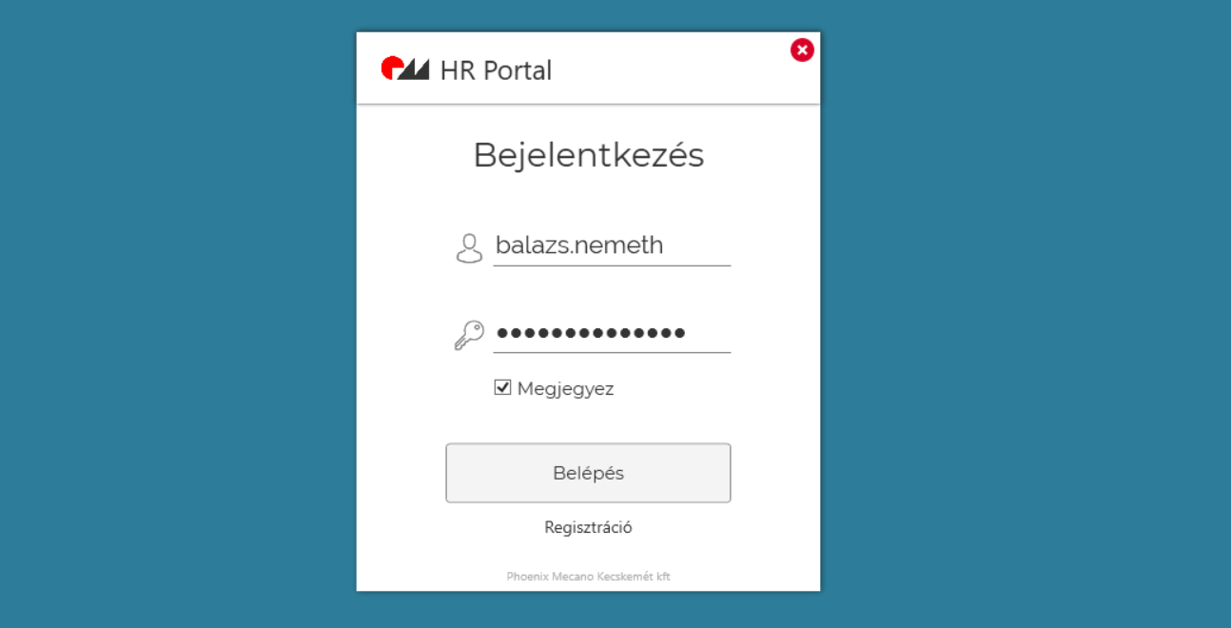

A regisztrációhoz az alábbi űrlapot szükséges kitöltenünk a következő módon:

* Aktív tartományi felhasználónév megadása jelszóval
* Teljes név megadása
* e-mail cím megadása, amelyre érkeznek az alkalmazás értesítői.
* Illetve adjuk meg milyen szerepben kívánunk regisztrálni. (HR / Szakmai kolléga)

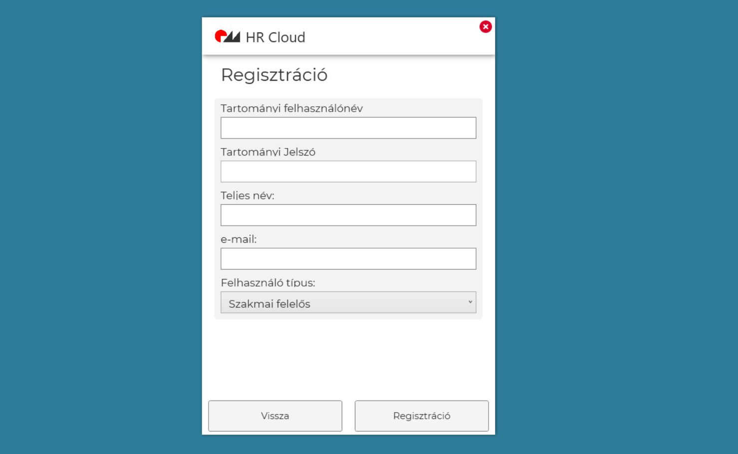

## Projektek

Sikeres bejelentkezés után, a projekt listát láthatjuk.

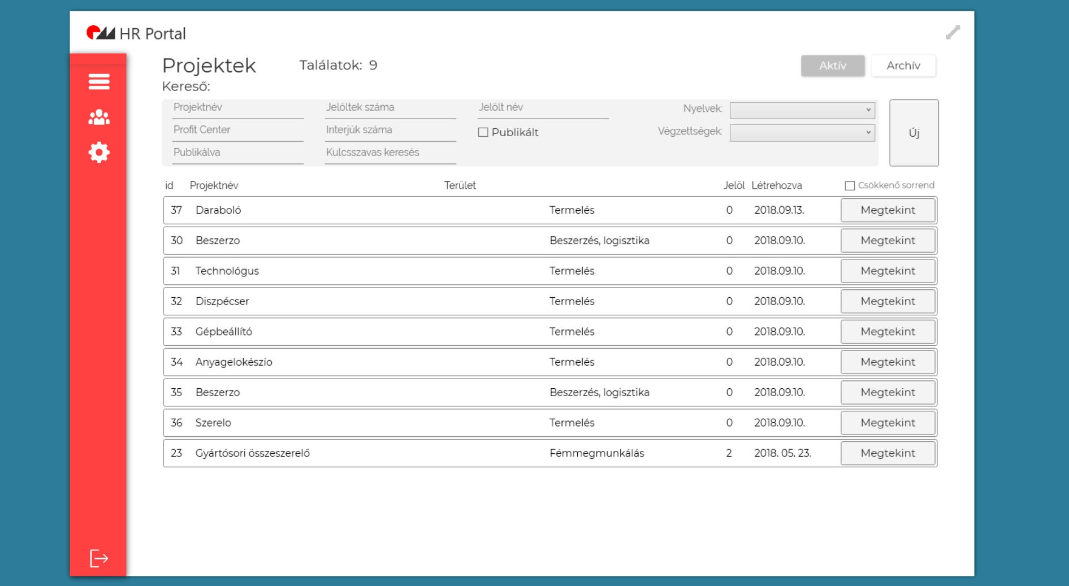

Ide bármikor visszatérhetünk a bal oldali menü első gombjára kattintva.

Itt láthatjuk a létrehozott, futó pozíciókat, amelyekre lehetőségünk van különböző paraméterekkel szűrni.

Adott projekre jobb gombbal kattintva a lenyíló menüben lehetőségünk van az adott projektet módosítani, archiválni vagy törölni.

Az „Új” gombra kattintva létrehozhatunk új projekteket.

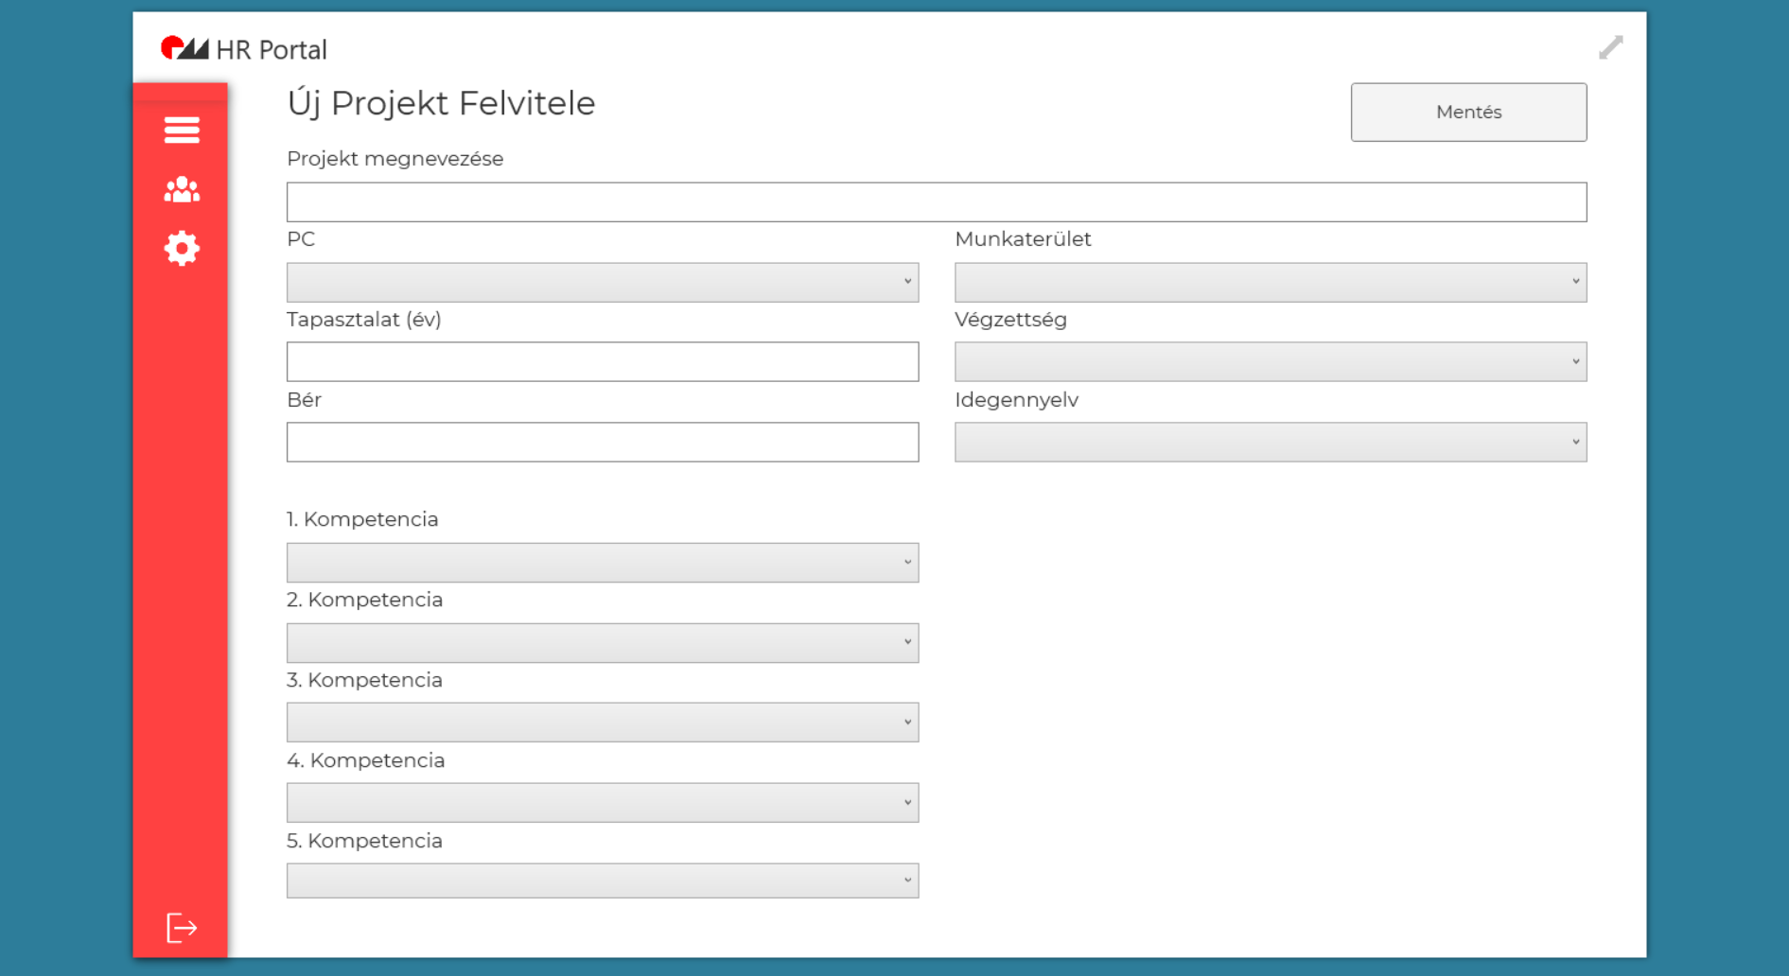

Minden mező kitöltése kötelező!

A „Mentés” gombra kattintva, létrehozza a projektet, és tovább irányít a projekt adatlapjára, ahol folytathatjuk a projekttel kapcsolatos adatok megadását. (jelöltek, leírás, kapcsolódó személyek)

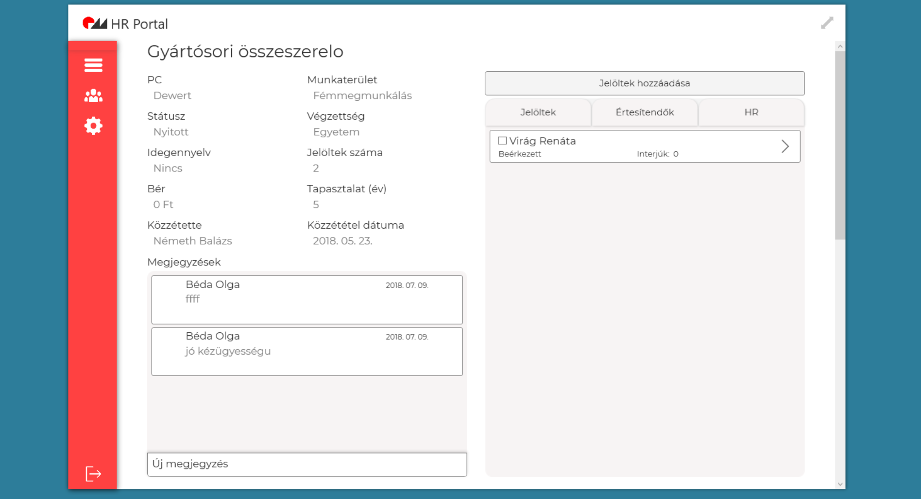

tovább görgetve...

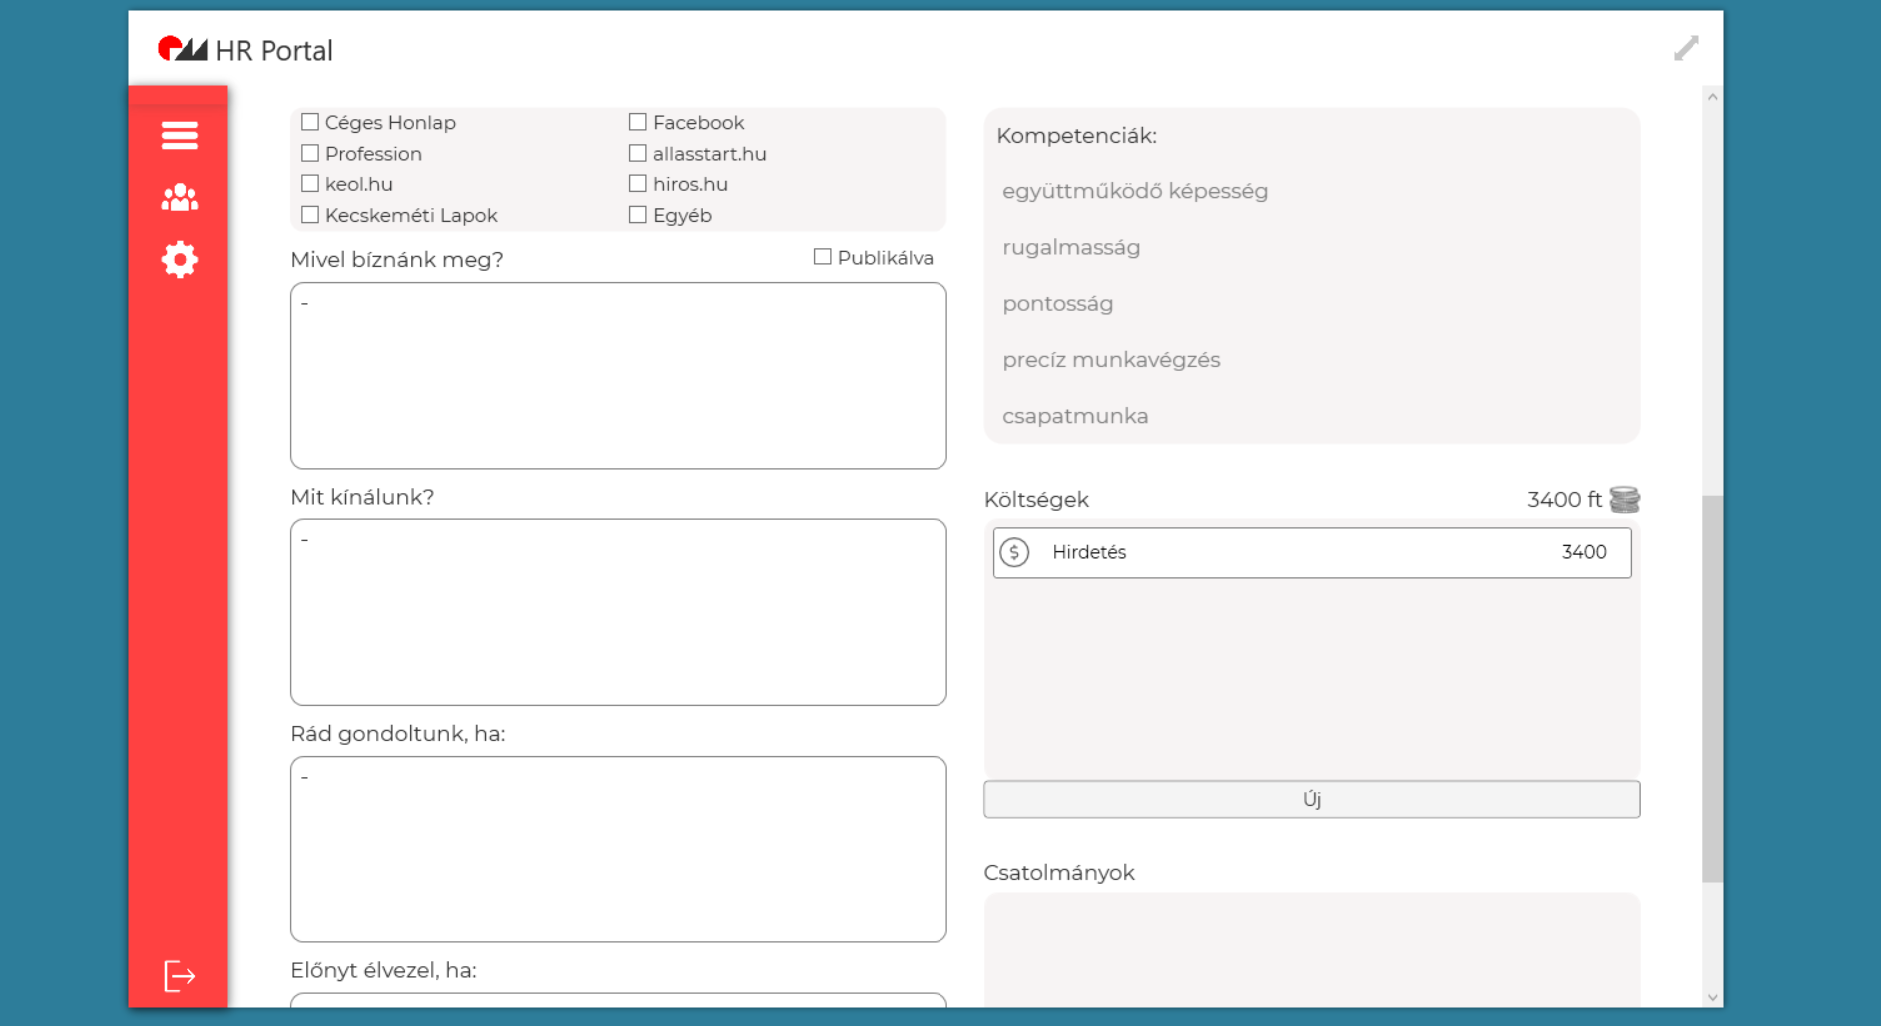

Itt megtekinthetjük a projekt részletes adatlapját.

Hozzáadhatunk jelölteket, illetve a listában az kiválasztott jelöltnél tovább mehetünk az ő és a projekt saját egyedi adatlapjára. (lentebb részletesebben)

A listában egy jelöltre jobb gombbal kattintva módosíthatjuk manuálisan a jelölt státuszát (Felvétel, Elutasítás, Telefonon szűrt), illetve teljesen törölhetjük is a projekt listáról.

Lehetőségünk van megadni a weblapra kikerülő hirdetés adatait.

Megjegyzéseket fűzhetünk hozzá, amelykere később kulcsszóként hivatkozva szűrhetünk.

Meghatározhatjuk tételenként, milyen költségekkel járt a hirdetés, amelyeket összesít.

Jegyzi a beállított kompetenciákat, amelyek alapján értékeljük a jelentkezőket az interjúk során.

## Projekt – Jelölt

Az alábbi képen a kiválasztott jelölt és az adott projekt közös adatlapját láthatjuk miután a listából tovább léptünk.

Főbb részei:

* Telefonos szűrés
* Interjú lista
* Kompetenciák értékelése
* Kompetencia tesztet leadott személyek támogatásának aránya
* Megjegyzés rovat

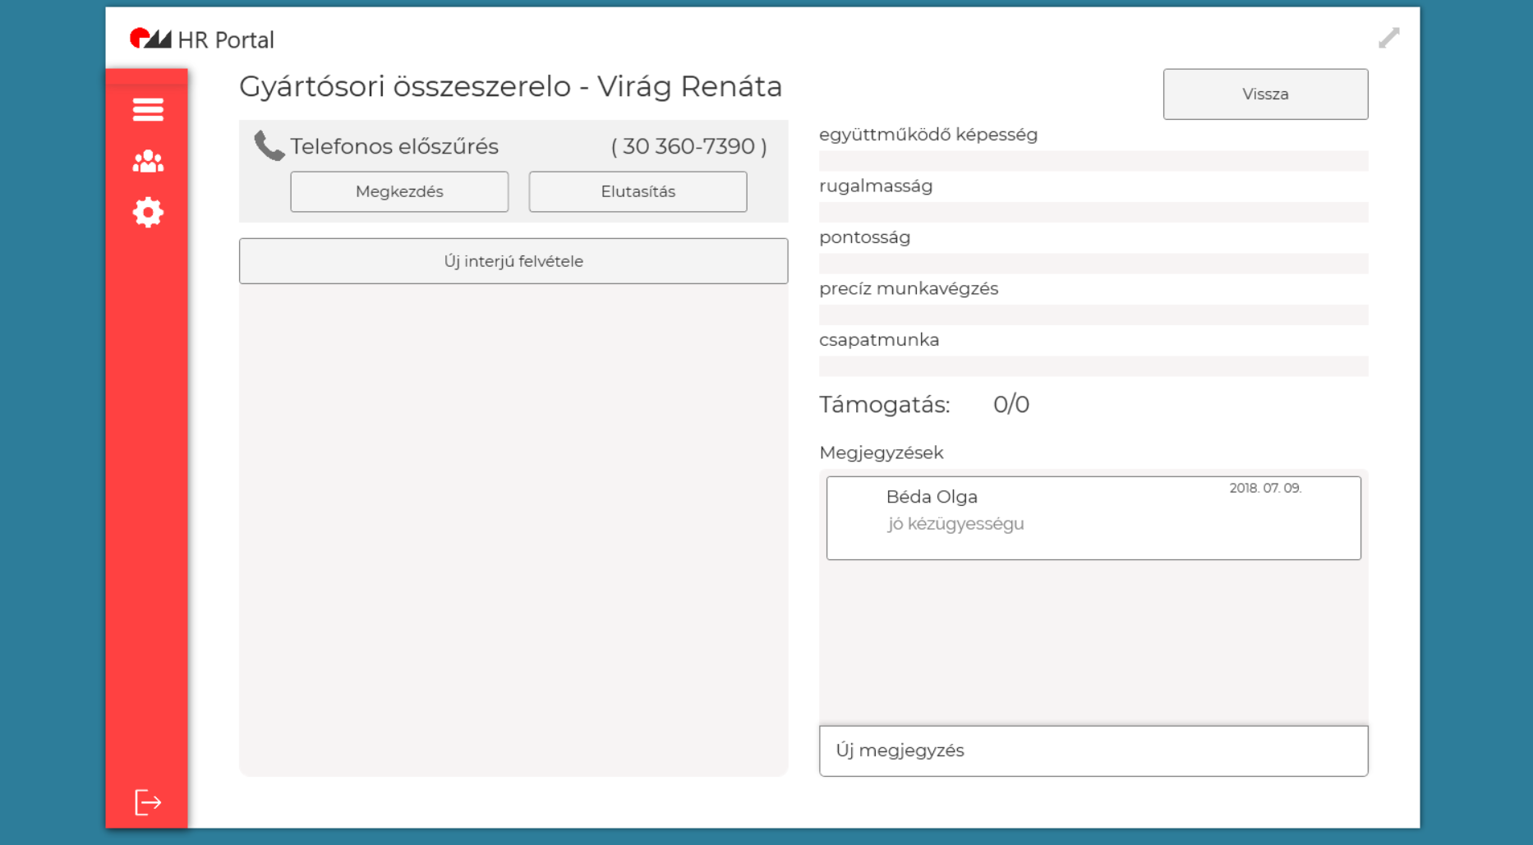

Lehetőségünk van telefonon szűrni az adott jelöltet, ehhez kiíratásra kerül a jelölt telefonszáma, illetve a „Megkezdés” gombra kattintva kitölthetjük a jelölt válaszai alapján a rövid információs űrlapot.

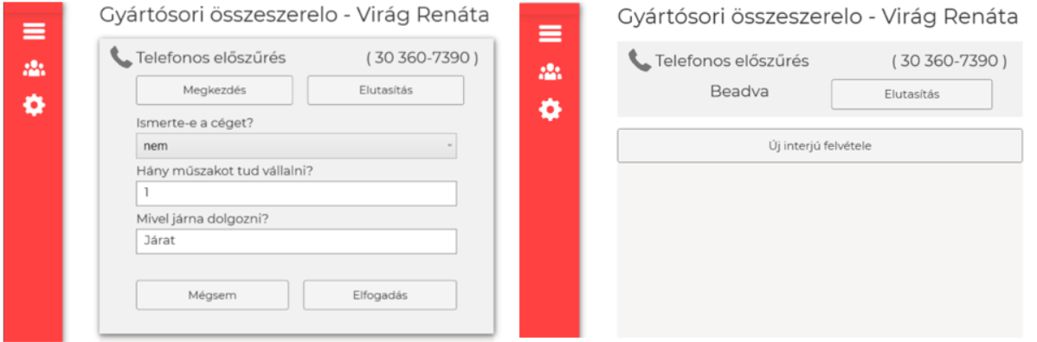

Ezek az adatok egyszer kitölthetőek!

A telefonos szűrés után lehetőség van interjúk felvételére az „Új interjú felvétele” gombra kattintva.

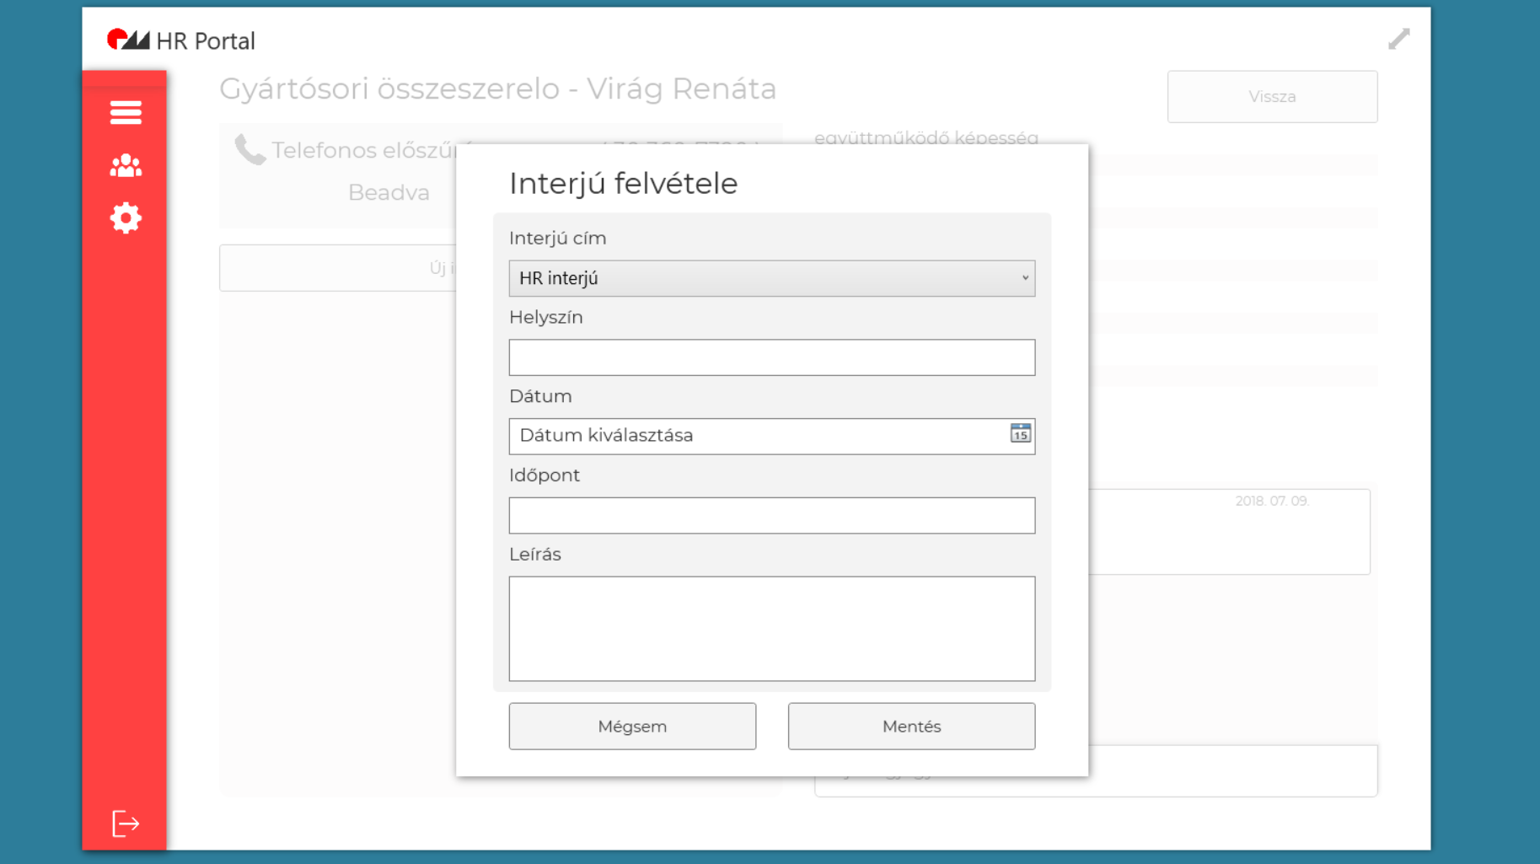

Az interjú adatainak kitöltése után megjelenik a listában. Megnyitva, az interjú adatlapjára kerülünk.

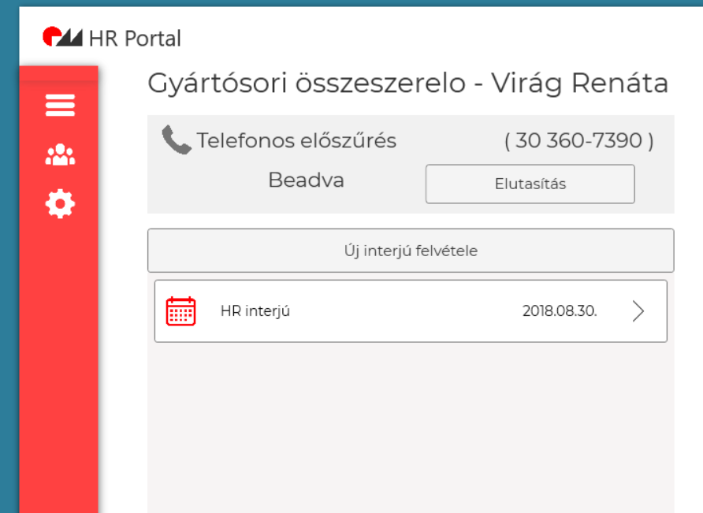

## Interjú

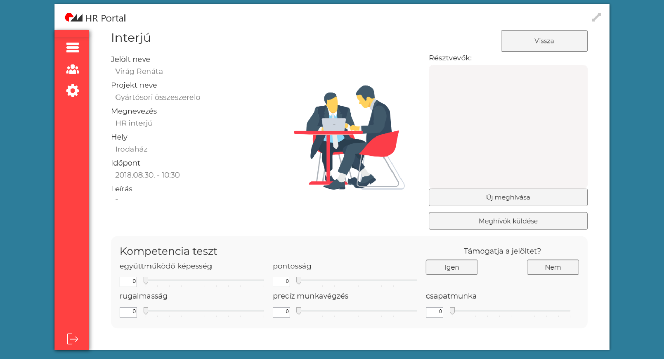

Megtaláljuk az alapvető adatokat az interjúval kapcsolatban, illetve résztvevőket rendelhetünk hozzá, vagy vehetünk el.

Csak azok a személyek hívhatóak meg résztvevőként az interjúra, akik eleve hozzá vannak rendelve az adott projekthez mint HR vagy szakmai felelős.

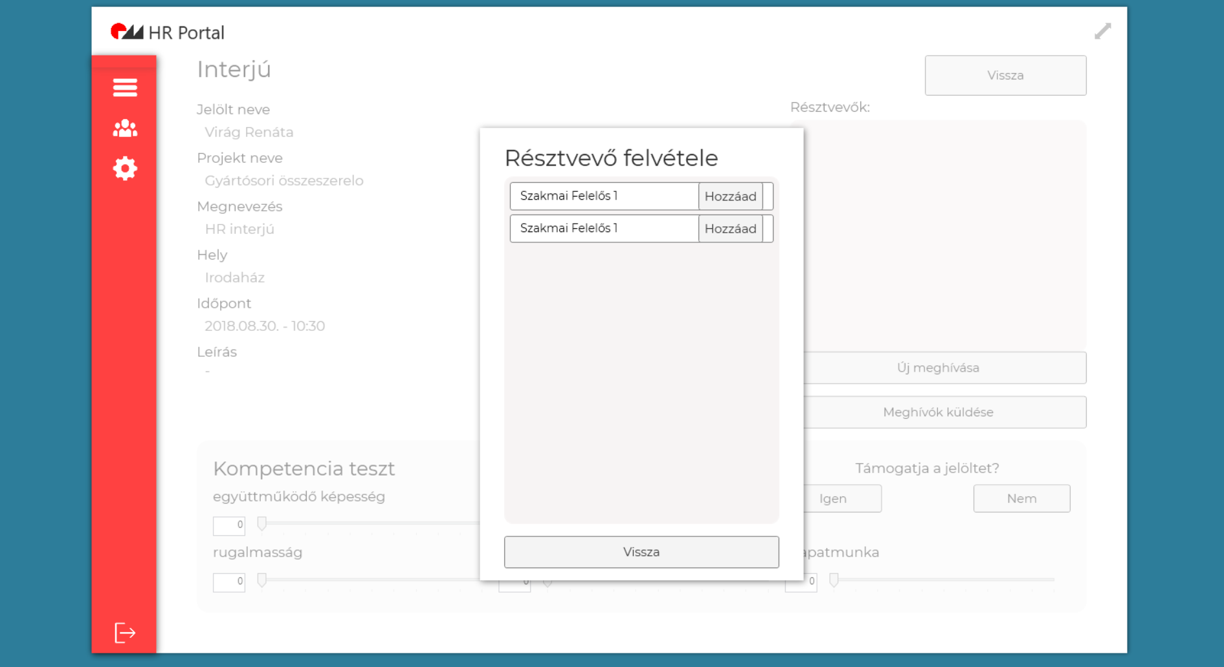

A résztvevők hozzáadása utána a „Meghívók küldése” gombra kattintva kiküldésre kerülnek a belsős meghívók a kiválasztott résztvevőknek, illetve a jelöltnek. Az e-mail automatikusan generálódik az interjú létrehozásánál megadott adatok alapján.

A kompetencia teszt kitöltése egy 0-10 pontrendszeren történik a projektnél megadott szempontok alapján, illetve eldönthetjük hogy alapvetően támogatjuk-e a jelölt tovább haladását vagy sem.

Egy interjún egyszer van lehetőség mindenkinek az adott személyt értékelni.

A teszt befejezése a támogatás kiválasztásával kerül beküldésre.

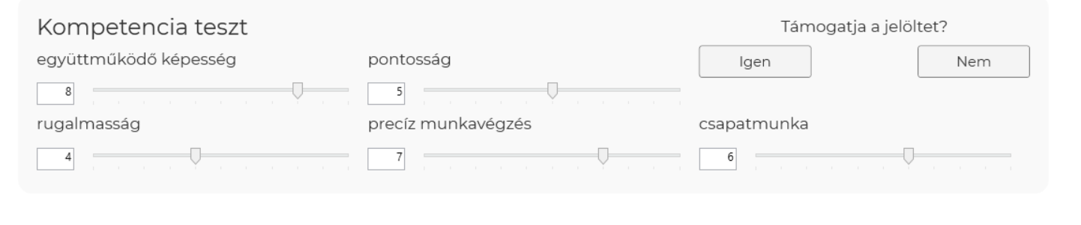

Ha már kitöltésre kerül a következőt fogjuk látni.

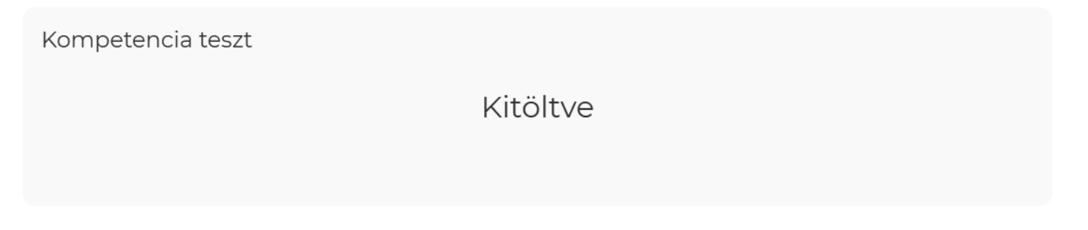

Ez után visszatérve az interjú adatlapjára láthatjuk az eredményeket.

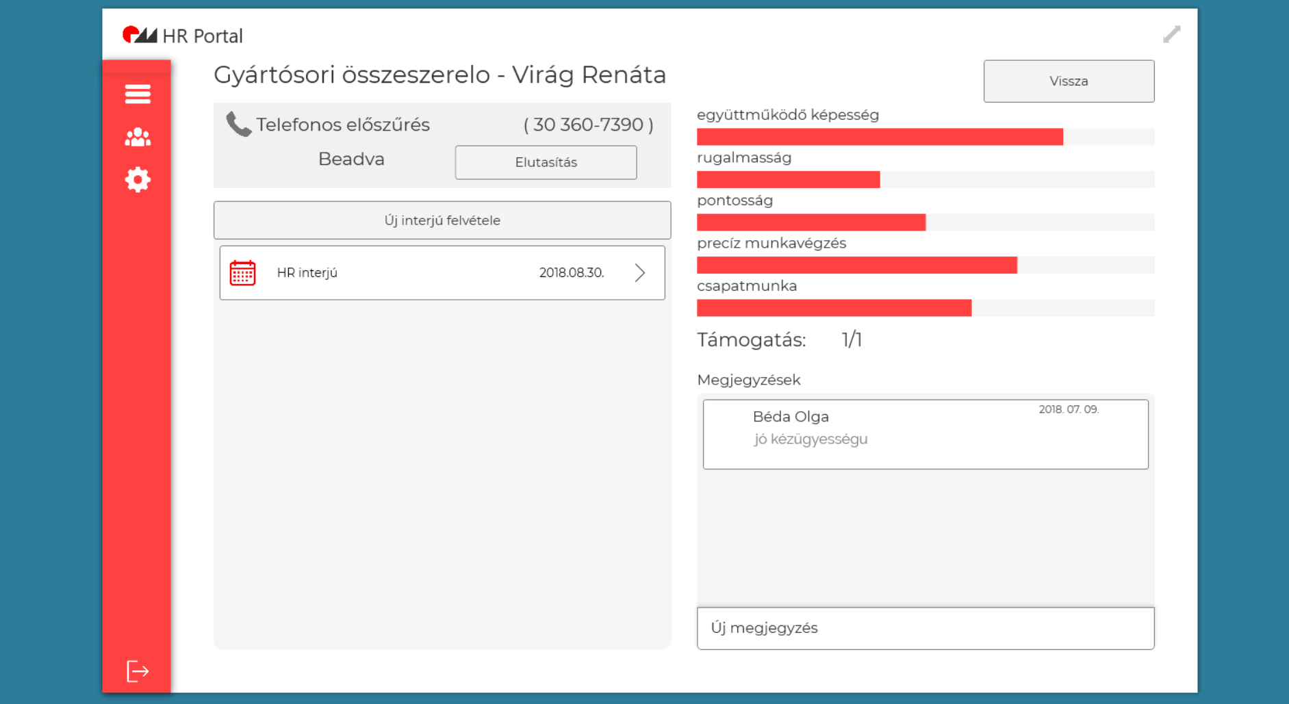

## Jelöltek

A bal oldali menü második gombjára kattintva.

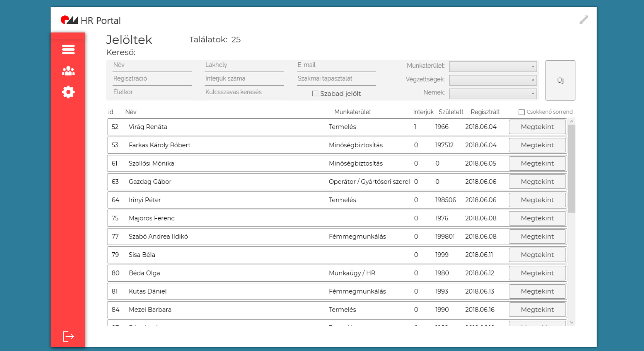

Itt láthatjuk a jelentkezett jelölteket, amelyekre lehetőségünk van különböző paraméterek alapján szűrni.

Jelöltre jobb gombbal kattintva, a lenyíló menüben, lehetőségünk van a kiválasztott jelöltet módosítani vagy törölni.

Az „Új” gombra kattintva bevihetünk manuálisan is új jelöltet.

Alapvetően a regisztráció a weboldalon keresztül történik.

Tovább lépve a kiválasztott jelöltre:

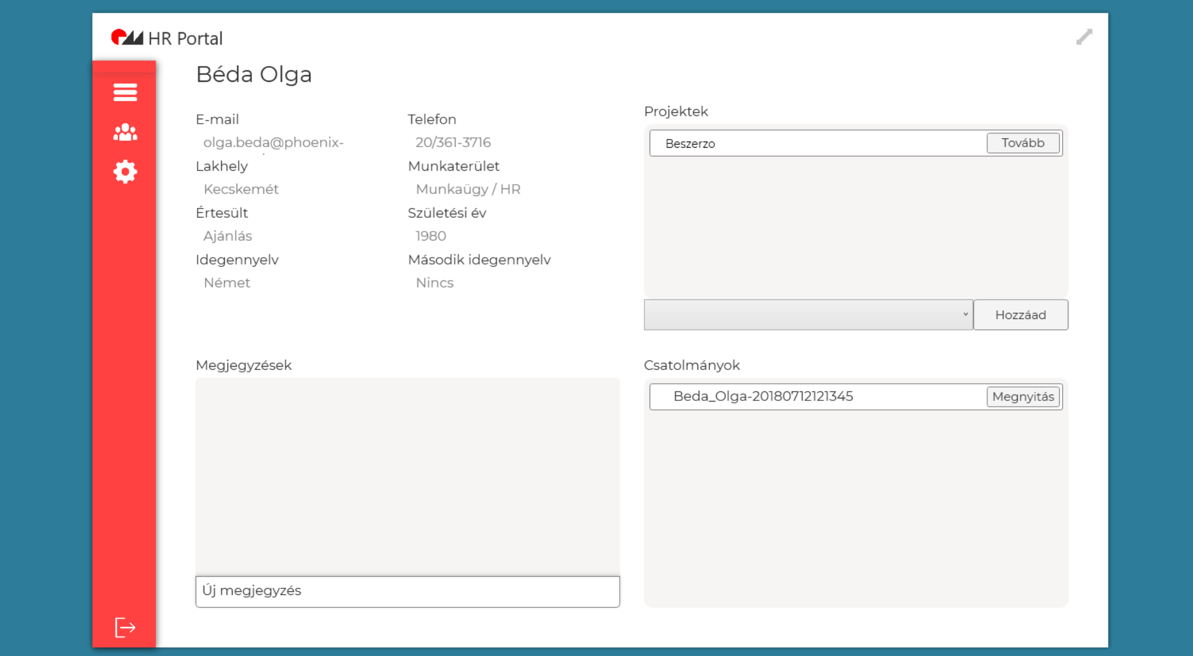

A jelölt adatlapján láthatjuk a jelölt alap adatait és a dokumentumait amelyeket feltöltött.

Projektek menü alatt látható a hozzárendelt projektek listája.

Alatta egy lenyíló menüből, az aktív projektek listája érhető el, amelyből a kiválasztott projekthez hozzá rendelhetjük a jelöltet, ami ezek után megjelenik a listában.

Csatolmányok listában felsorolásra kerül a jelölt beküldött dokumentuma, amely innen megnyitható.

A projektekhez hasonlóan a jelöltekhez is lehetőségünk van megjegyzést írni, amelyre kulcsszóként tudunk keresni.